Het TOURJOURNAAL van
Woensdag 18 juli 2018
Hét TOURSPEL van West-Brabant

We zijn er……………… Le Pont de Claix

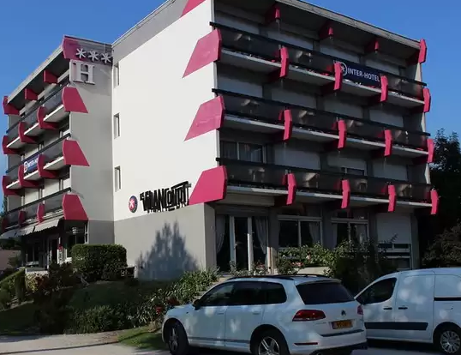
Mogguh wielerliefhebbers, hier Felix vanuit Frankrijk op 105 kilometer afstand van de finishplaats van gisteren: Le Grand Bornan. En dat is ook 82 kilometer van de startplaats van vandaag: Albertville.

De reis is ons goed bevallen. Garçonneke heeft een slordige 600 kilometer niet meegekregen, omdat ie toen lag te pitten en bij lag te komen van 3 intensieve dagen Zwarte Cross……
Maar Felix stuurde de Citroën keurig langs Antwerpen, Brussel, Luxembourg, Metz, Nancy, Dyon, Lyon en zo richting Grenoble.

Ons Hotel: mét wifi én Airco…….

Gisteren zijn Felix en Garçonneke op het gemakkie naar Grenoble-stad vertrokken om en Cafeetje te zoeken om de laatste kilometers van de 1e Etappe mee te pakken. Op de Place Crenette; ze maar de Grtoe Markt in Breda troffen we Café Sporting….. ‘Da’s Kaasje’ zou je zeggen……., mooi NOT. Wij op ons beste Frans; “TeeVee pour Tour de France” en deden geljk dat teken wat de VAR op het Wk-voetbal deed.

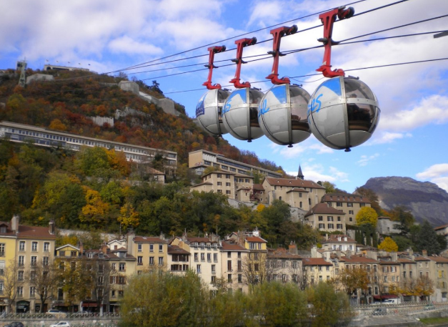
En wat denk je: “Non, non, Television defect……”. Ja, laat em dan maken…………

Dus kwamen we uit bij Café Les Belles Fleurs, daar wel TV en veel toeschouwers om te volgen…………. Felix en Garçonneke ja, de rest intereseert het geen biet…………….. Mar wij zagen zo wel mooi het einde van de Etappe .

Goed, dat dus gisteren op de Grote Markt van Grenoble.

Terug naar Hét Tourjournaal.

Behalve de hele vroege vogels, waaronder in ieder geval Peter Kwaaitaal en Perry Clarijs, en misschien ook Nick Orlando als ie terugvliegt van zijn vakantieadres…………… , maar ook Adrie van Overveld die kort na vijven vraagt hoe het in De Tour is (hij zat dus ook te wachten op het nieuws)……zijn Garçonneke en Felix vandaag al onderweg naar de startplaats Albertville. Onbijtje om 6.45 uur achter de kiezen gewerkt, daarna spullen bij elkaar geraapt en even langs de supermarkt om wat broojdes voor vanmiddag. Albertville, on y va!!!!

Van velen van jullie ontvingen we de ‘veel plezier wensen’, waarvoor onze hartelijke dank!!!

Verder zal er van de reacties uit het peloton niet veel terecht komen de komende dagen, want we willen ook vooral genieten………………., sorry………………………

Dus gaan we gelijk naar………………………..

De etappe van gisteren

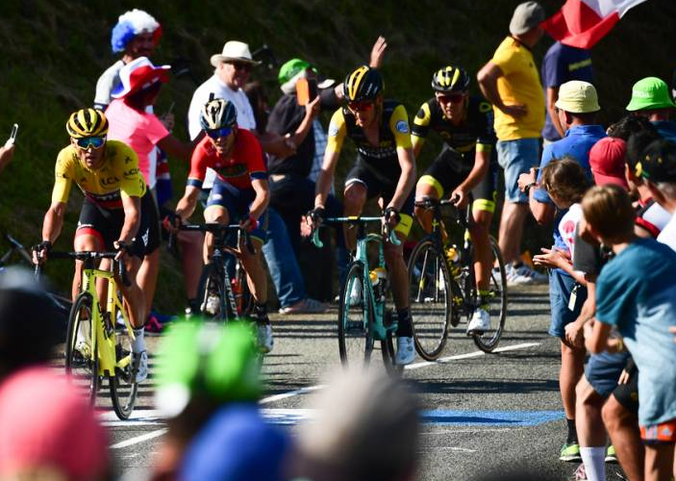
Wat Felix er van meegekregen heeft is dat er al snel een grote kopgroep ontstond, waaronder Greg van Avermaet, Julian Alaphilippe, Rein Taaramee, Robert Gesink, Sege Pauwels, Guillaume Martin en ook Tom-Jelte Slagter. Geen ‘flauwe’ namen dus……….

Gaandeweg de etappe blijve nde meest sterke over. Taaramee plaatst de eerste versnelling die door Alaphilippe wordt verijdeld. Hij laat Taaramee achter en daarachter zitten Pauwels, Gesink Ion Izaguirre en Calmejane.

Alaphilippe is super vandaag en bouwt zijn voorsprong verder uit. Verder laat Gesink het gaan want hij voelt dat het hem vandaag niet gaat worden.
Izaguirre komt bij Taaramee en gaam et zijn tweeën in de achtervolging, maar ze achterhalen Alaphilippe nooit.
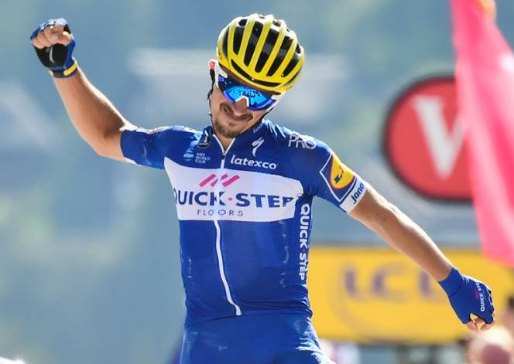
Alaphilippe pakt in Le Grand Bornand de overwinning, vóór Izaguirre en Taaramee.

De klassementsrenners volgen op 3.23 minuut. Daarbij zitten dan al niet meer: Jungels, Zakarin, Majka en Mollema. Die verliezen 50 seconden op d eandere klassementsrenners.

Van Avermaet verweert zich knap: hij blijft in het geel.

De eerste 20 van gisteren: Annecy – Le Grand Bornand:
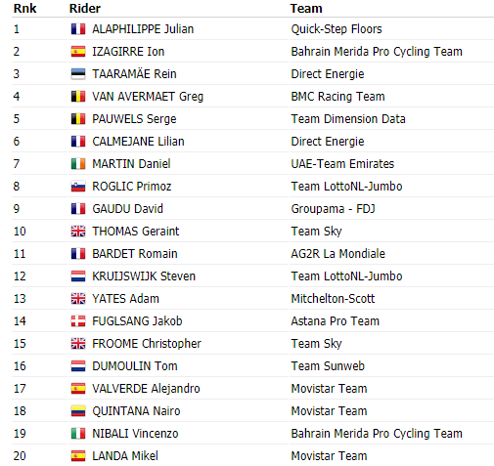

ONS TOURSPEL in etappe 10:

Gisteren hebben we weer een nieuwe dagwinnaar, zeg niet dat er geen diversiteit is…… De dagwinnaar van gisteren had 126 punten. En de drie euro gaan naar Roosendaal naar…… Frank Linssen. Die zijn mooi in the pocket Frank.

We hadden verder een gedeelde 2e plaats voor Jim van den Bogaert en Sjaak van den Berg. Jim en Sjaak scoorden 120 punten. Zij verdelen de 3 euro voor de plaatsen 2 en 3 en ‘pakken’ zo de man € 1,50.

Onderin was het kommer en kwel voor Wim Erkelens. Zijn renners lieten het weer afweten en bij 27 punten stokte de teller voor Wim.

John van der Poel, eergisteren nog fier aan de leiding, verliest die vandaag door een mindere etappe aan Wilfred Luijckx. Wilfred dus weer in het geel.
Kees van Tiggelen blijft op 3, maar let op Sjaak van den Berg; die heeft een lekker ploegje…….

De tussenstand in het Algemeen Klassement na etappe 10:

 | Naam | Totaal ná Et. 9 | Punten in Et. 10 | Totaal ná Et. 10
1 | Wilfred Luijckx | 1003 | 84 | 1087
2 | John van der Poel | 1007 | 68 | 1075
3 | Kees van Tiggelen | 953 | 102 | 1055
4 | Frank Dingemans | 933 | 104 | 1037
5 | Sjaak van den Berg | 916 | 120 | 1036
 | Jean-Pierre van Bergen | 950 | 86 | 1036
7 | Willy van As | 922 | 113 | 1035
8 | Robbert Klaassen | 908 | 115 | 1023
9 | Harm Rieske | 923 | 90 | 1013
 | Mark Almekinders | 944 | 69 | 1013
11 | Linda Rieske | 919 | 93 | 1012
12 | Thijs Goossens | 931 | 81 | 1012
13 | Rien Brans | 936 | 73 | 1009
14 | Mark Alberti | 916 | 89 | 1005
15 | Niek Iversen | 926 | 76 | 1002
16 | Teun van Ginderen | 928 | 72 | 1000
17 | Eric Goossens | 900 | 99 | 999
18 | Rob van Haperen | 894 | 104 | 998
19 | Marc Nuijten | 906 | 84 | 990
20 | Michael de Raaff | 913 | 75 | 988
21 | Stefan van der Sanden | 899 | 83 | 982
22 | Jan Bus | 885 | 96 | 981
23 | Tjerk Borremans | 878 | 102 | 980
24 | Jack Suijkerbuijk | 867 | 111 | 978
25 | Jelle Goossens | 884 | 93 | 977
26 | Martijn van den Berg | 870 | 106 | 976
27 | Alexander de Vos | 869 | 105 | 974
28 | Jules Theuns | 888 | 84 | 972
29 | Peter van Oirschot | 892 | 77 | 969
 | Jan van Dun | 897 | 72 | 969
31 | Jos Bogers | 900 | 68 | 968
32 | Erik-Jan de Bruijn | 849 | 118 | 967
33 | Davy van Puyvelde | 866 | 100 | 966
 | Roger Groffen | 880 | 86 | 966
 | Johan de Bruyn | 882 | 84 | 966
36 | Erik Roest | 850 | 113 | 963
 | Paulien Klaassen | 861 | 102 | 963
38 | Robert Reuvers | 848 | 114 | 962
39 | Anton van Schaik | 850 | 110 | 960
40 | Linda Prop | 873 | 77 | 950
41 | Karlijn Stultiens | 845 | 100 | 945
42 | Roger Withagen | 849 | 93 | 942
 | Henny vd Lee | 863 | 79 | 942
44 | Johan Mathijssen | 823 | 118 | 941
45 | Broers van Hoven | 853 | 84 | 937
46 | Frank Linssen | 810 | 126 | 936
47 | André Maas | 846 | 86 | 932
 | Ilse van Ginneken | 853 | 79 | 932
49 | Niels van Elzakker | 868 | 63 | 931
 | Sander Kerstens | 872 | 59 | 931
51 | Tommie Withagen | 855 | 74 | 929
52 | Corné Lodiers | 854 | 74 | 928
53 | John Verbraeken | 841 | 84 | 925
54 | Casper Pruijn | 822 | 102 | 924
55 | Stan Hoogerwerf | 842 | 80 | 922
56 | Mark Ketelaars | 849 | 72 | 921
57 | Peter Palinckx | 839 | 72 | 911
58 | Peter Adriaansen | 838 | 72 | 910
59 | Ronald Withagen | 794 | 113 | 907
60 | Coen Pijpers | 802 | 104 | 906
 | Marc van Loon | 805 | 101 | 906
 | Samantha van der Lee | 817 | 89 | 906
 | Erik van der Lee | 826 | 80 | 906
64 | Annette de Mooij | 820 | 85 | 905
65 | Wesley Verbraak | 830 | 74 | 904
66 | Peter de Wilde | 830 | 73 | 903
67 | Jim van den Bogaert | 782 | 120 | 902
68 | Corné Bolluijt | 792 | 103 | 895
69 | Richard Slabbekoorn | 788 | 106 | 894
70 | Wim Hendrickx | 808 | 84 | 892
71 | Nick Orlando | 800 | 88 | 888
72 | René van den Bogaert | 786 | 101 | 887
73 | Roma Lucas | 836 | 49 | 885
74 | Eric Konings | 777 | 104 | 881
75 | Robert Janssens | 805 | 75 | 880
76 | Sjack van den Hout | 794 | 79 | 873
77 | Nico Hoogerwerf | 764 | 108 | 872
78 | Jan Schuurbiers | 801 | 66 | 867
79 | Lucien Klerkx | 791 | 73 | 864
80 | Peter Kwaaitaal | 738 | 119 | 857
81 | Jeanne Kerstens | 736 | 119 | 855
82 | Kees van Ginneken | 772 | 82 | 854
83 | Martin Tijsma | 769 | 80 | 849
84 | Piet Vermeulen | 731 | 113 | 844
85 | Richard van Stel | 715 | 117 | 832
 | Niels Adriaansen | 750 | 82 | 832
87 | John Kerstens | 751 | 65 | 816
88 | Ronald Groesbeek | 747 | 65 | 812
89 | Marc Augustijn | 716 | 90 | 806
90 | Jac Borremans | 693 | 102 | 795
 | Welmer Boer | 715 | 80 | 795
92 | Dick Rombout | 754 | 40 | 794
93 | Liesbeth Clarijs | 715 | 53 | 768
94 | Arthur van de Goor | 663 | 102 | 765
95 | Arjan Buijsen | 702 | 62 | 764
96 | Perry Clarijs | 676 | 86 | 762
97 | Ellen Roedelof | 645 | 110 | 755
98 | Adrie van Overveld | 587 | 94 | 681
99 | Martine vd Nieuwenhuijzen | 584 | 93 | 677
100 | Wim Erkelens | 434 | 27 | 461

De etappe van vandaag:

Daar vertelde Felix jullie afgelopen maandag al over. Maar degenen die het niet gelezen hebben……… hier is het nog een keer:

Etappe 11: woensdag 18 juli:
Vandaag stappen de renners op in Albertville voor een superkort ritje van slechts 108,5 kilometer. Na een aaloop van 11 kilometer beginnen de renners aan de Montée de Bisanne, een berg van buitencategorie: 12,4 kilometer klimmen tegen 8,2%. Dan de afzonk in en onderaan weer gelijk een berg van buitencategorie: Col du Pré (12,6 kilometer tegen 7,7%) dan is het 4 kilometer vlak en volgt een berg van 2e categorie: de Cormet de Roselend. Vervolgens dalen we nog een keer naar de voet van La Rosière, da’s niet zo’n hele steile beklimming (5,6%) ,m aar wel een lange van 17,6 kilometer. In La Rosière worden de renners rond kwart over vijf/half zes verwacht.

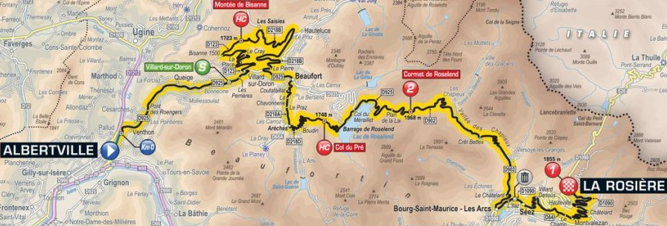

Veel plezier allemaal en tot: vanuit De ronde!!!

À demain,

